Nama : Nur Wulan Cahyani

## Sesi 2 : Membuat Project HTML & CSS

Implementasi : <https://github.com/WunCah/Sesi-2>

Challenge sesi 2 :

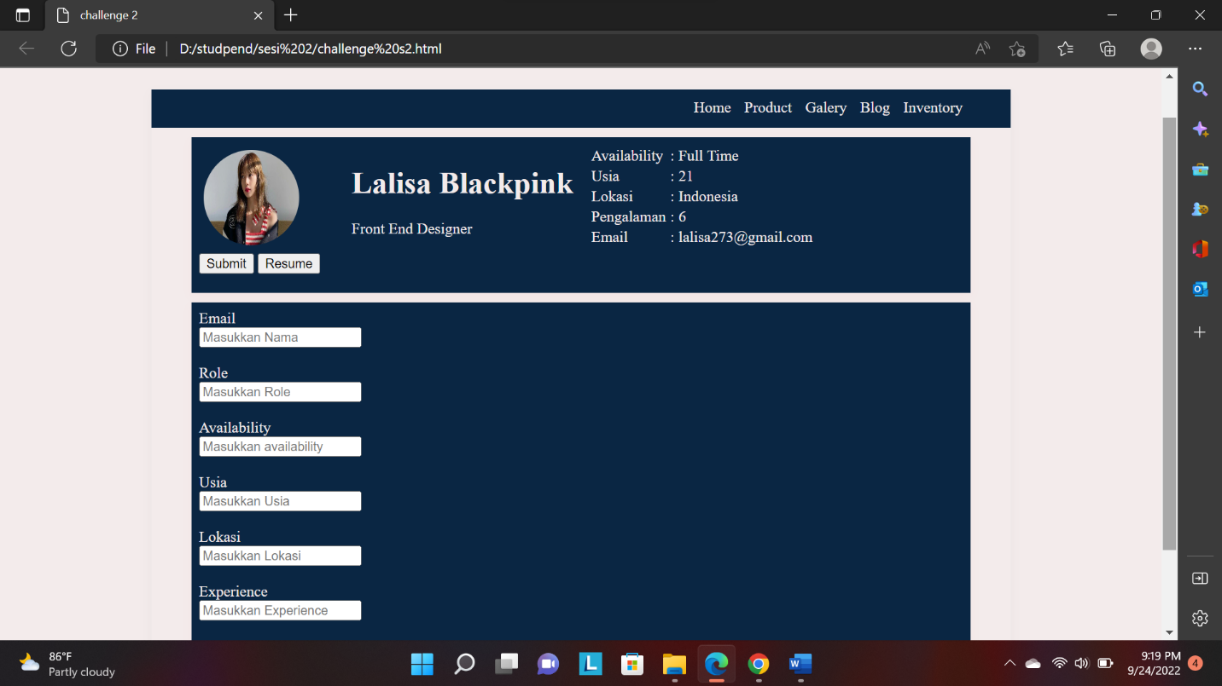

* Contoh membuat border

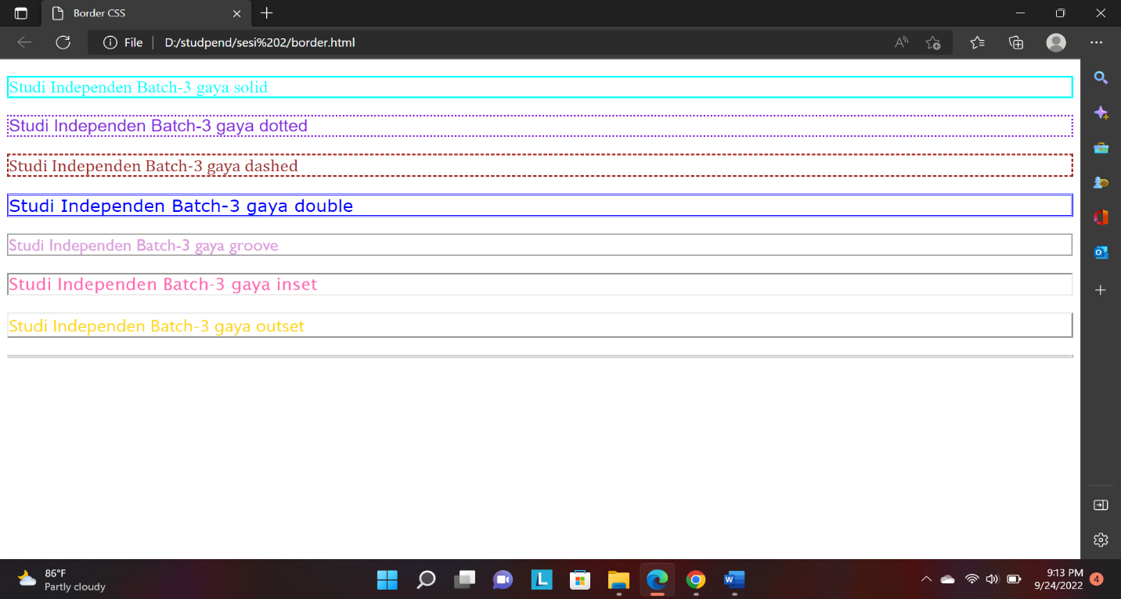

* Contoh membuat margin & padding

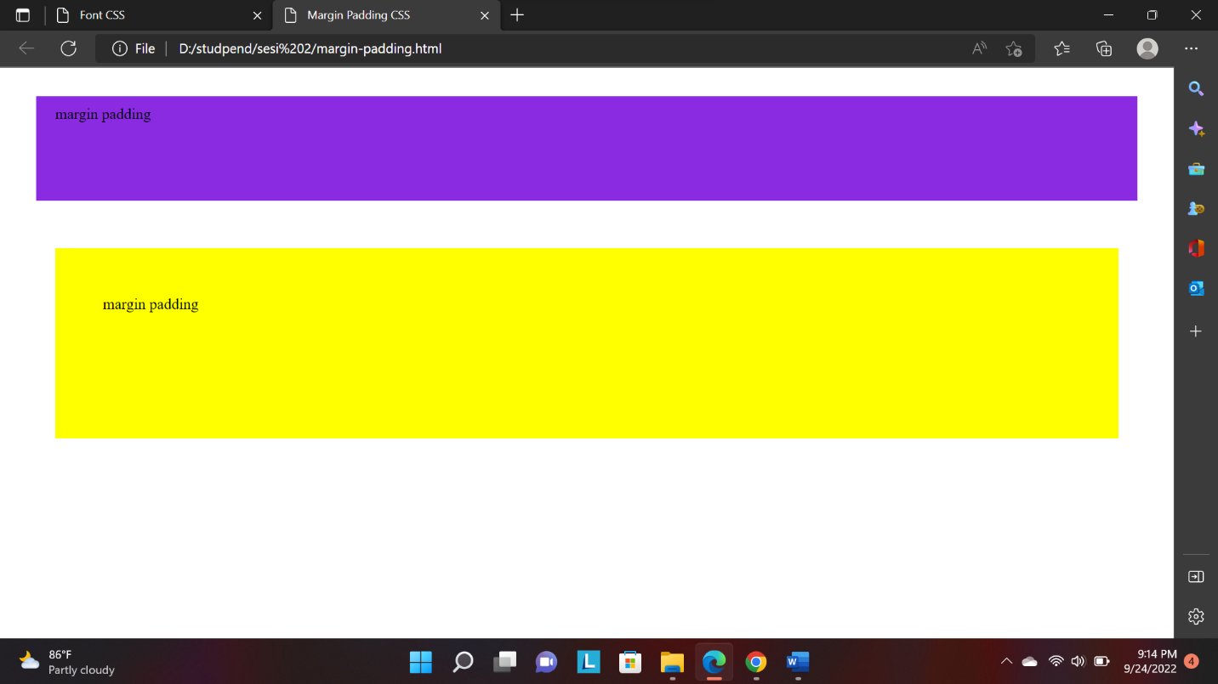

* Contoh membuat position

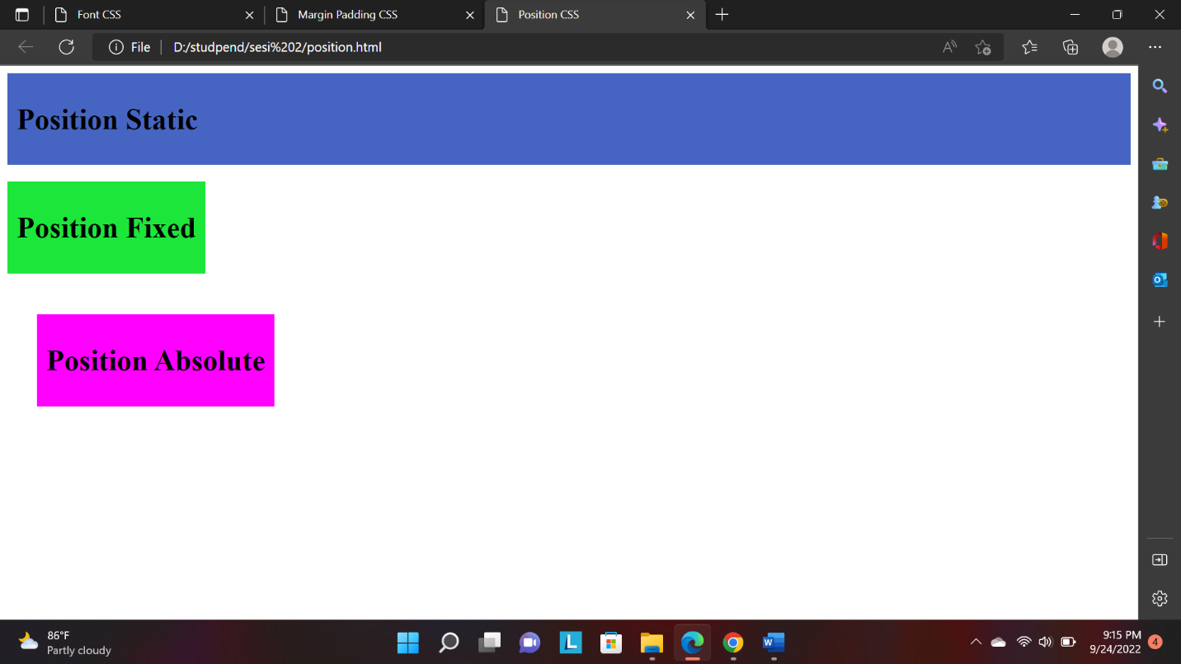

* Contoh membuat text

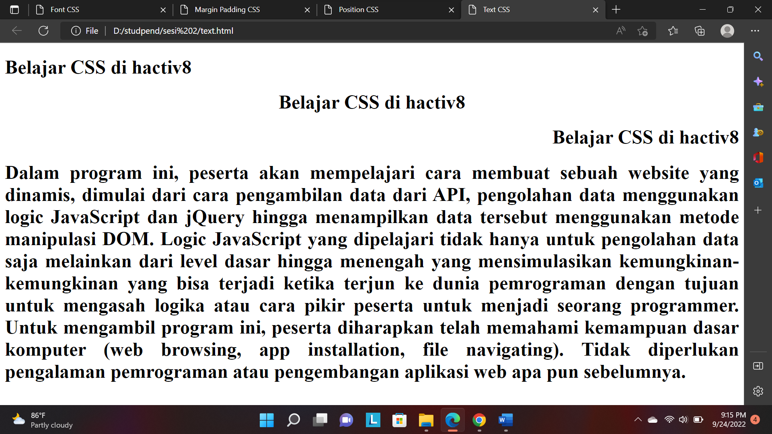

* Contoh membuat font

